**Компьютер: ЗА или ПРОТИВ?**

Наверное, большинство родителей сталкиваются сейчас с тем компьютерным бумом, которому подвержены почти все дети. Сегодня притягательность компьютера не сравнить ни с телевизором, ни с любым другим занятием. Магия компьютерных игр охватила сейчас почти все юное поколение во всем мире. Родителей чаще всего беспокоит влияние компьютера на зрение и вред излучений, а также возможность получить в лице собственного ребенка будущего компьютерного фаната погруженного в виртуальный мир, уводящий его от реальной жизни.

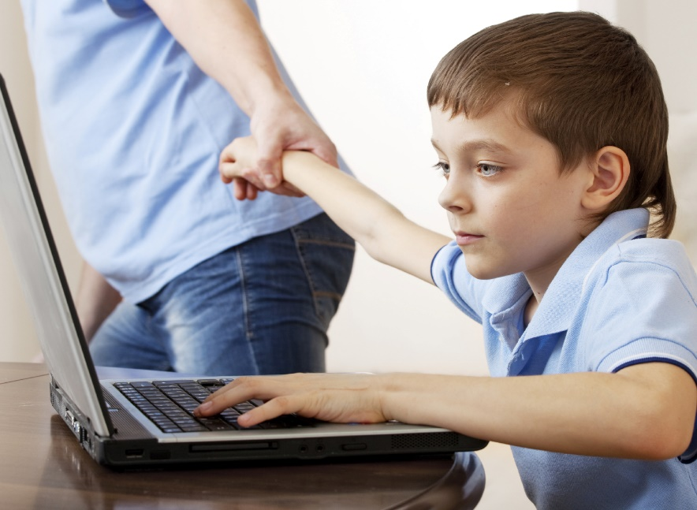Какую картину мы наблюдаем почти во всех семьях, где есть компьютер?   
Ребенок, придя домой, бросается   
к компьютеру, вяло отбрыкиваясь  
от наших настойчивых попыток   
накормить свое современное чадо   
обедом и бесконечные игры   
до вечера. Знакомо?

Многие родители, купив своему   
ребенку компьютер, вздыхают   
облегченно, т.к. этим в какой-то   
степени решаются проблемы   
свободного времени ребенка, его   
обучения (по обучающим программам)  
или развития (по развивающим программам), а также получения им заряда положительных эмоций от любимой игры и т.п.

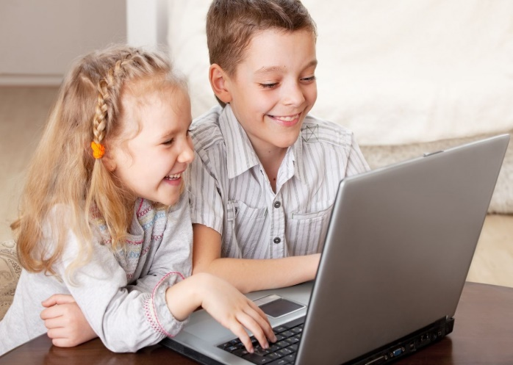*Маленький ребенок* – очень чувствительный организм, все физиологические системы которого, в том числе и необходимые для успешного взаимодействия с компьютером, развиваются в дошкольном и младшем школьном возрасте. Неограниченные занятия на компьютере на фоне постоянно увеличивающейся информационной нагрузки могут ускорить неблагоприятные изменения в самочувствии ребенка, повлиять на его психику.   
*Приведенные ниже факты, возможно, помогут вам сделать правильный выбор.* ***За:***Компьютерные игры развивают у ребенка:

* мелкую моторику рук;
* быстроту реакции;
* визуальное восприятие объектов;
* память и внимание;
* логическое мышление;
* зрительно-моторную координацию.

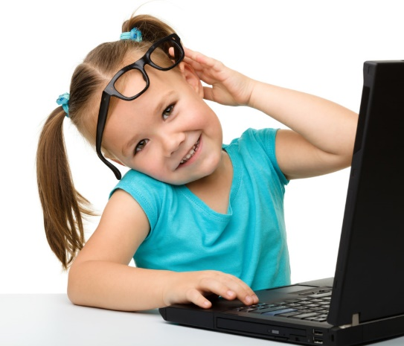  
  
  
Компьютерные игры учат ребенка:

* классифицировать и обобщать;
* аналитически мыслить в нестандартной ситуации;
* добиваться своей цели;
* совершенствовать интеллектуальные навыки.

*Наш мир* – это мир современных технологий. Ребенок, который с детства ориентируется в компьютере, чувствует себя более уверенно в окружающей его среде.

Играя в компьютерные игры, ребенок попадает в волшебный мир сказок, который очень похож на настоящий. Когда герои компьютерной игры предлагают малышу починить стену домика (правильно сложив пазлы) или расположить цифры по порядку, чтобы добраться до сокровищ, дети ощущают свою значимость. А если в конце задания ему говорят «молодец, ты справился отлично» или «ты просто гений», это вызывает у ребенка восторг! Использование компьютера в качестве помощника в подготовке дошкольника к обучению в школе не только возможно, но и необходимо: оно способствует повышению интереса к учёбе, её эффективности и развивает ребёнка всесторонне.

Одним из важных моментов применения компьютера в работе со старшими дошкольниками является то, что ребёнок, управляя обучающей игровой программой, начинает сначала думать, а потом действовать.

Несомненно, для ребенка это все очень хорошо, но всегда есть и отрицательные стороны.

**Против:**

* Ухудшение зрения;
* Психологическая зависимость ребенка от виртуального мира;
* Агрессивность;
* Нарушение сна;
* Нарушение внимания;
* Расстройства памяти

*При несоблюдении режима дня компьютер превращается из друга во врага. Большинству детей очень трудно остановиться, оторваться от увлекательной игры и переключиться на другие занятия. Замечательные, полезные игры, могут стать и вредными для них.*

Помните о том, что для каждого детского возраста существует ограничение по времени для занятий. Советуем обратить внимание родителей на следующие моменты:

- покупайте для вашего ребенка компьютер и дисплей хорошего качества, страрайтесь не экономьте на здоровье детей.

- расположите компьютер на столе в углу комнаты, задней частью к стене, в хорошо освещенном месте, но так, чтобы на экране не было бликов.

- правильно организуйте рабочее место ребенка. Подберите мебель, соответствующую его росту.

*Для детей ростом 115 – 130 см рекомендуемая высота стола – 54 см, высота сидения стула (обязательно с твердой спинкой) – 32 см. Расстояние между ребенком и дисплеем не менее 50 – 70 см (чем дальше, тем лучше). Поза ребенка – прямая или слегка наклоненная вперед, с небольшим наклоном головы, посадка устойчивая. Пространство между корпусом тела и краем стола – не менее 5 см.*

- делайте ежедневную влажную уборку в помещении, где используется компьютер.

- проветривайте чаще комнату;

- для увеличения влажности воздуха установите аквариум или другие емкости с водой.

- протирайте экран чистой тряпочкой или специальной салфеткой до и после работы на компьютере.

- рядом с компьютером поставьте кактусы: эти растения поглощают его вредные излучения.

- особенно тщательно отбирайте для детей компьютерные программы: они должны соответствовать возрасту ребенка как по содержанию, так и по качеству оформления.

*Как же защитить ребенка от вреда компьютера?*

Практически, у каждой семьи свои рецепты того, как ограничить время, проводимое ребенком за компьютером и оградить его от «компьютерной зависимости». Запрещать играть в компьютерные игры уже будет неуместным. Нужно ограничить время общения детей с компьютером, чтобы не превращать его в единственный источник знаний об окружающем мире, заменяющий книги, игрушки,   
а главное — живое общение.

**Помните!** без ущерба для здоровья дошкольники могут работать за компьютером не более 15 минут, а дети близоруких родителей и дети с отклонениями в состоянии здоровья – только 10 минут в день, причем 3 раза в неделю, через день.После каждого занятия проводите с ребенком упражнения для глаз и общеукрепляющие упражнения.